**SOCIALIZACIJA**

***Socializacija ali vdružbljanje je najsplošnejši izraz za proces, s katerim se ljudje naučijo vzorcev obnašanja, ki veljajo v družbi. Gre za oblikovanje identitete, osebnosti.***

V tem procesu posameznik spoznava kulturo: norme, vrednote, prepričanja ...

Socializacija je vedno proces, ki **povezuje različne generacije.** To je odgovornost staršev in drugih odraslih, da **uvajajo** novorojena človeška bitja **v** **družbo in kulturo**, v katero so se rodila.

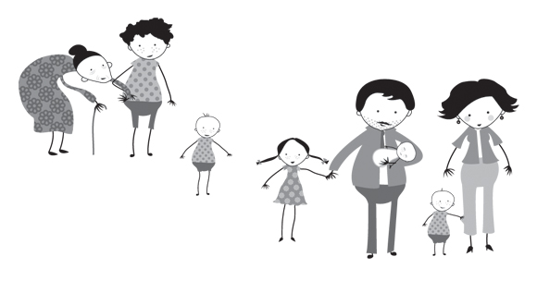

***VRSTE SOCIALIZACIJE:***

Sociologija pozna:

* **PRIMARNO socializacijo** (zajema obdobje zgodnjega otroštva in otrokove popolne nesamostojnosti in odvisnosti, otrok se seznanja s temeljnimi družbenimi pravili in se razvija kot osebnost, najpomembnejši dejavnik je družina).
* **SEKUNDARNO socializacijo** (začne se, ko posameznik že pozna osnovna družbena pravila in se začne vključevati v družbene institucije in ustanove (šola, cerkev ...).
* **TERCIARNO socializacijo** (socializacija odraslih, je dodatno usklajevanje zrelega človeka z družbeno sprejemljivimi oblikami vedenja).

V rabi je tudi pojem **RESOCIALIZACIJA ali ponovna socializacija** – pojavi odklonskega vedenja, resocializacija kriminalcev, narkomanov, alkoholikov ...).